ConnectWave
1.思维导图
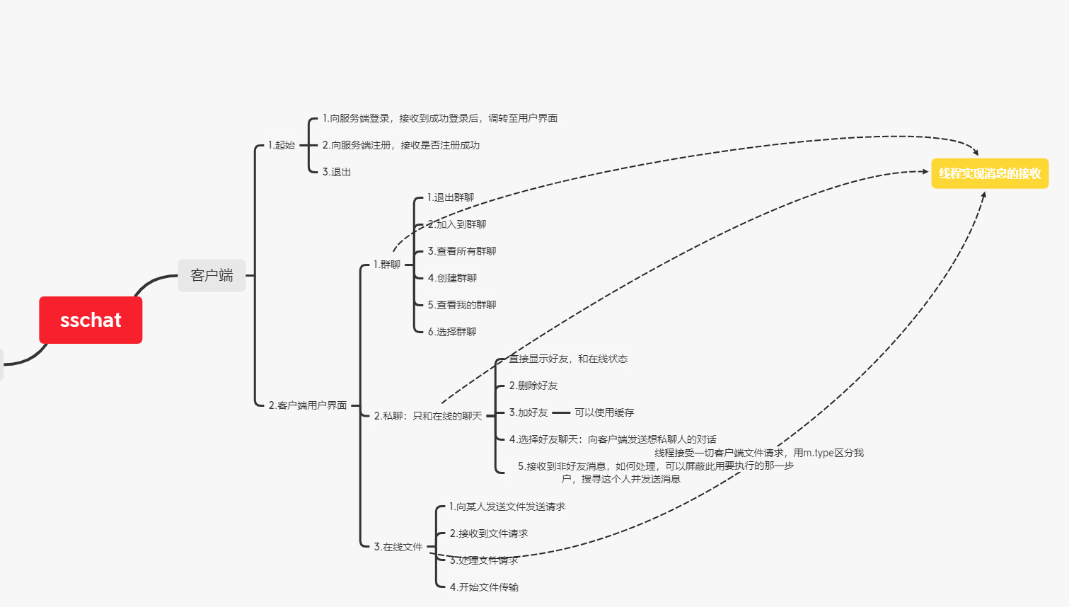
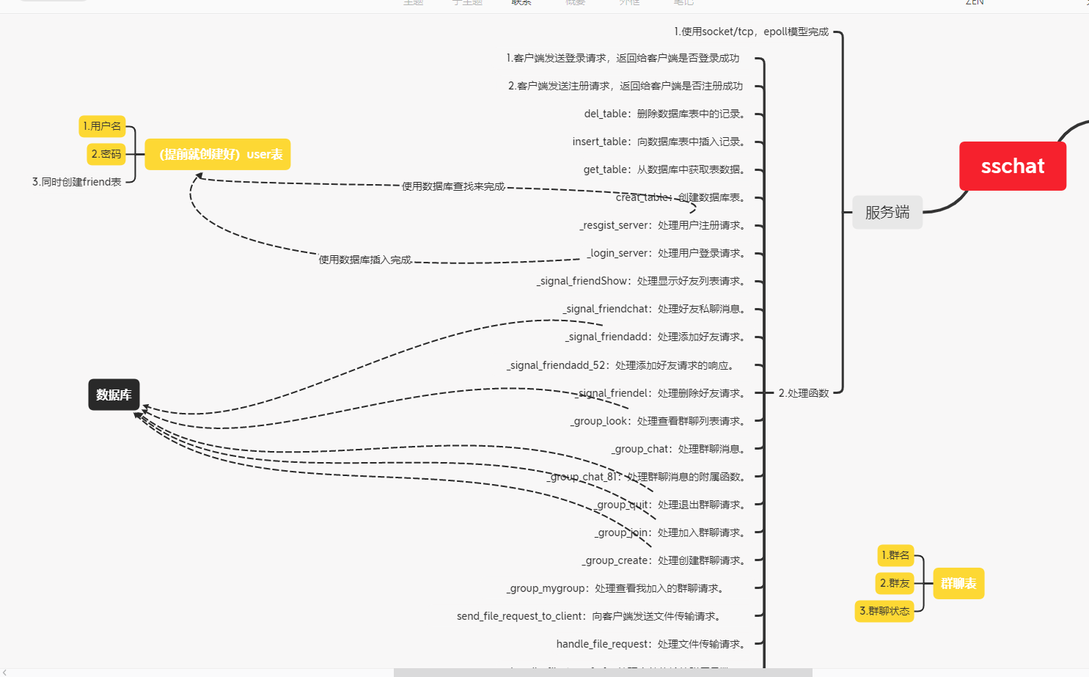

服务器功能介绍
该服务器程序是一个基于C语言的即时通讯服务器，主要功能包括用户注册、登录、私聊，好友管理、群聊、文件传输等。

以下是详细的功能介绍：
1. 用户注册与登录
用户注册：客户端发送注册请求，服务器检查用户名是否已存在，如果不存在则创建用户并返回成功信息。
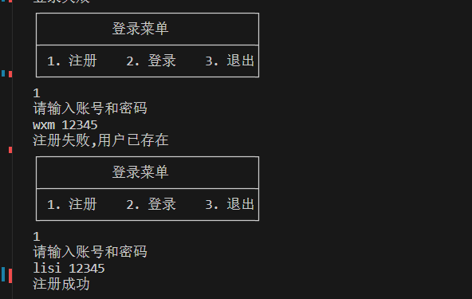
用户登录：客户端发送登录请求，服务器验证用户名和密码，如果验证通过则返回成功信息，并将用户状态标记为在线。
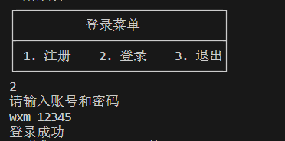
- 好友管理
选择好友聊天：如果不在线或没有此好友提醒，在线就可聊天
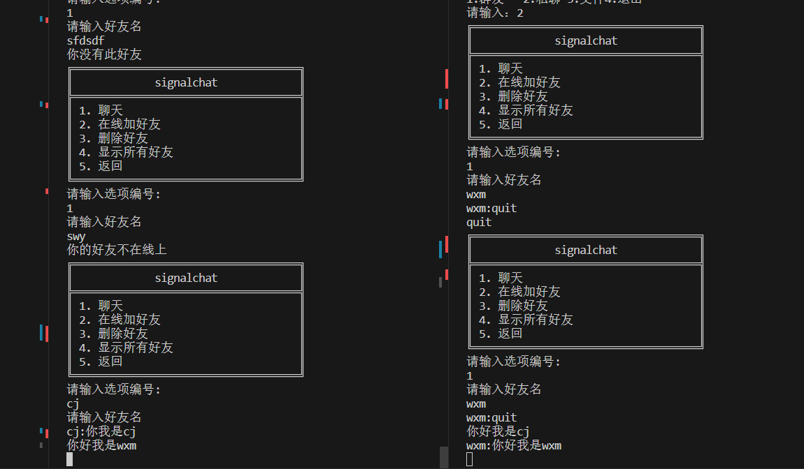
显示好友列表：客户端请求显示好友列表和在线状态及在线人数，服务器从数据库中获取好友信息并返回。
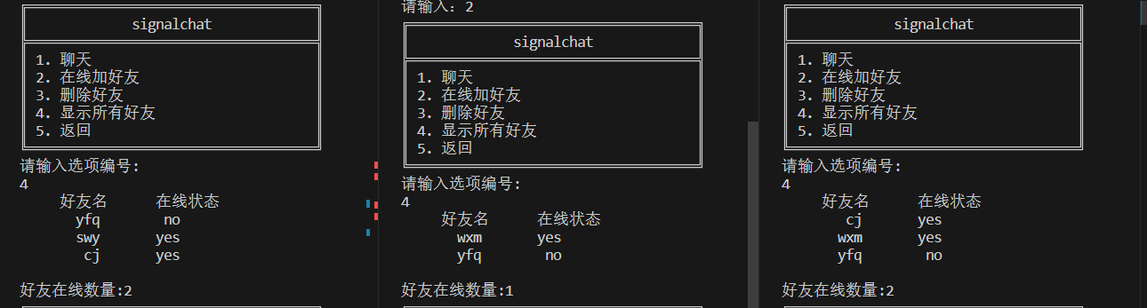
添加好友：客户端发送添加好友请求，服务器将请求转发给目标用户，目标用户同意后，双方好友列表更新。
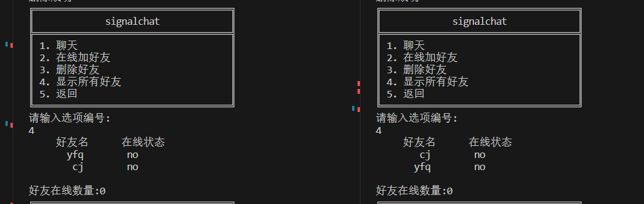
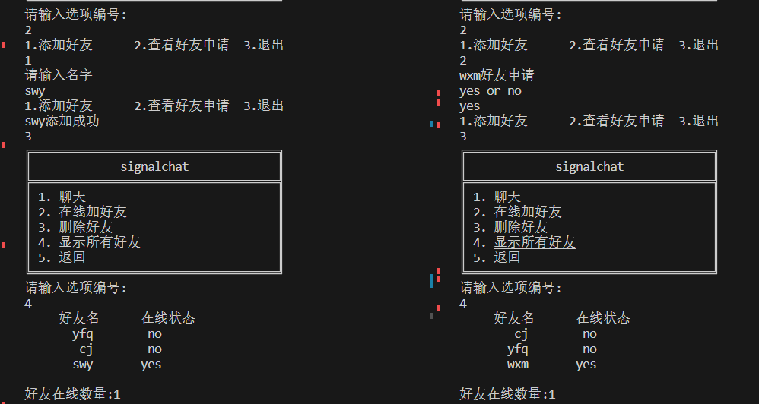

删除好友：客户端发送删除好友请求，服务器从数据库中删除对应的好友记录。
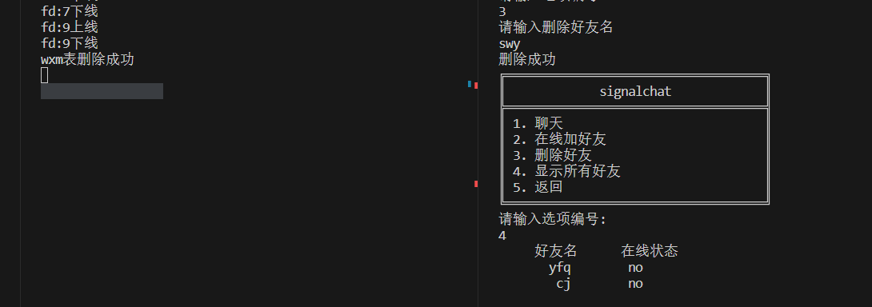
- 群聊管理
这里所有操作都不能对不存在或没加入的群聊进行操作
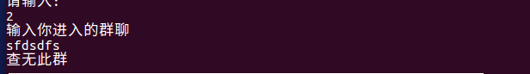
查看群聊列表：客户端请求查看所有群聊列表，服务器从数据库中获取群聊信息并返回。
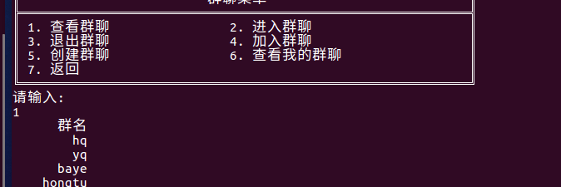

创建群聊：客户端发送创建群聊请求，服务器创建新的群聊并返回成功信息。
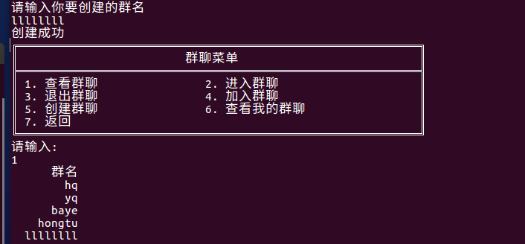

加入群聊：客户端发送加入群聊请求，服务器将用户添加到群聊中。
查看我加入的群聊：
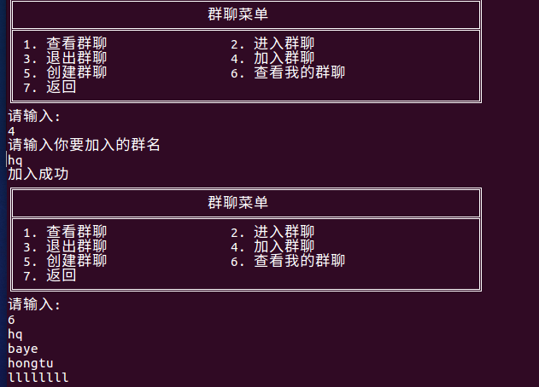

退出群聊：客户端发送退出群聊请求，服务器将用户从群聊中移除。
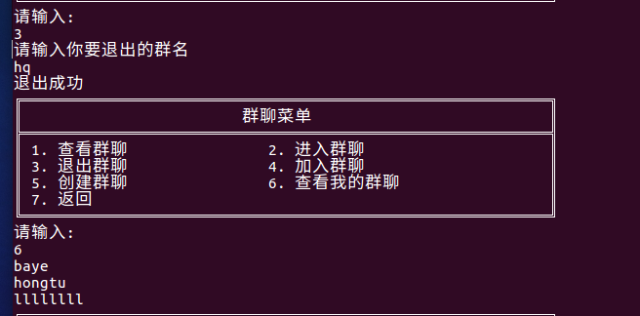

群聊消息：客户端发送群聊消息，服务器将消息转发给群聊中的所有成员。
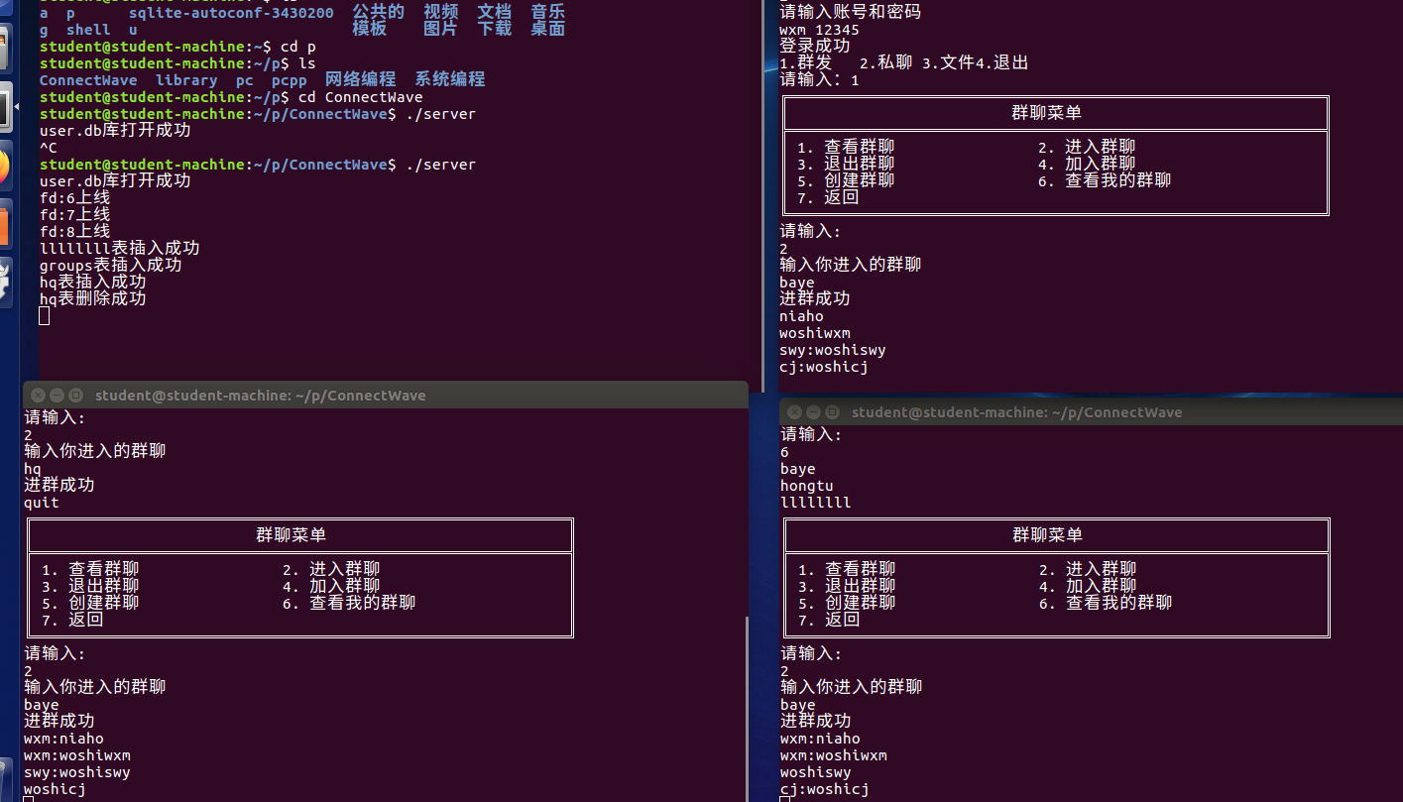
- 文件传输
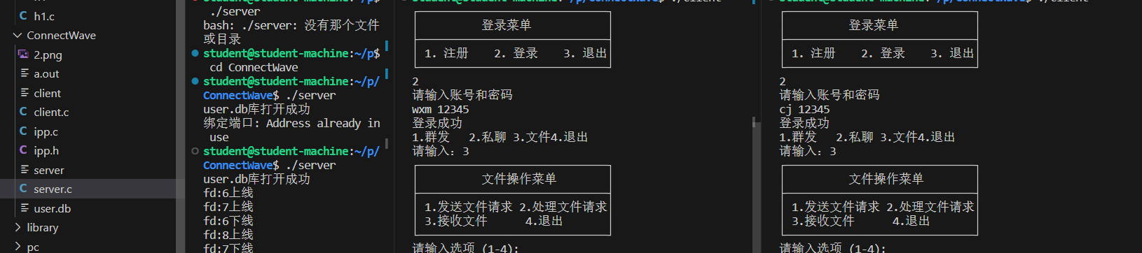
开始没有1.png文件
文件传输请求：客户端发送文件传输请求，服务器将请求转发给目标用户。
文件传输：客户端发送文件数据，服务器将文件数据转发给目标用户。
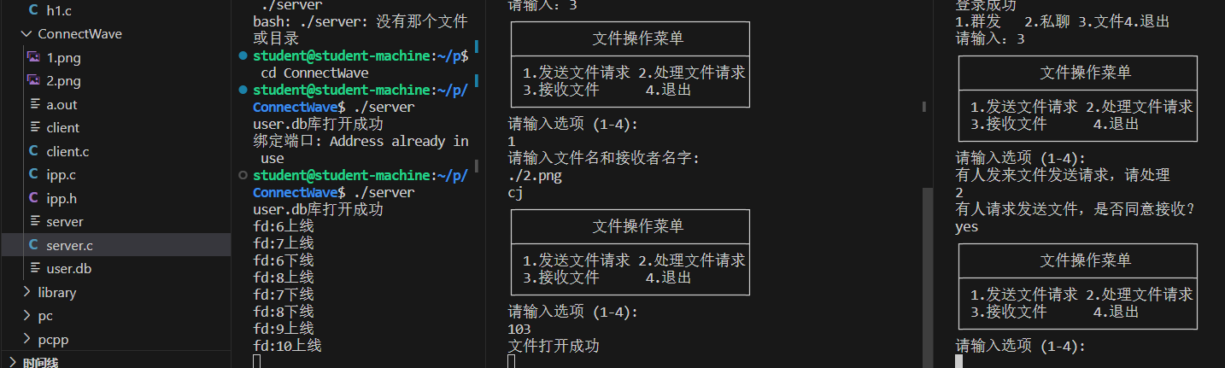
成功传输了文件，对比两份文件2.png为我们传输的文件；1.png为我们接收的文件
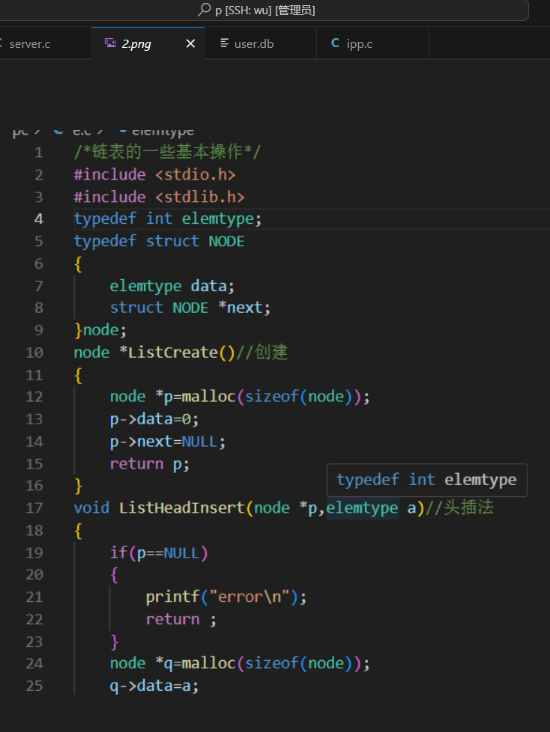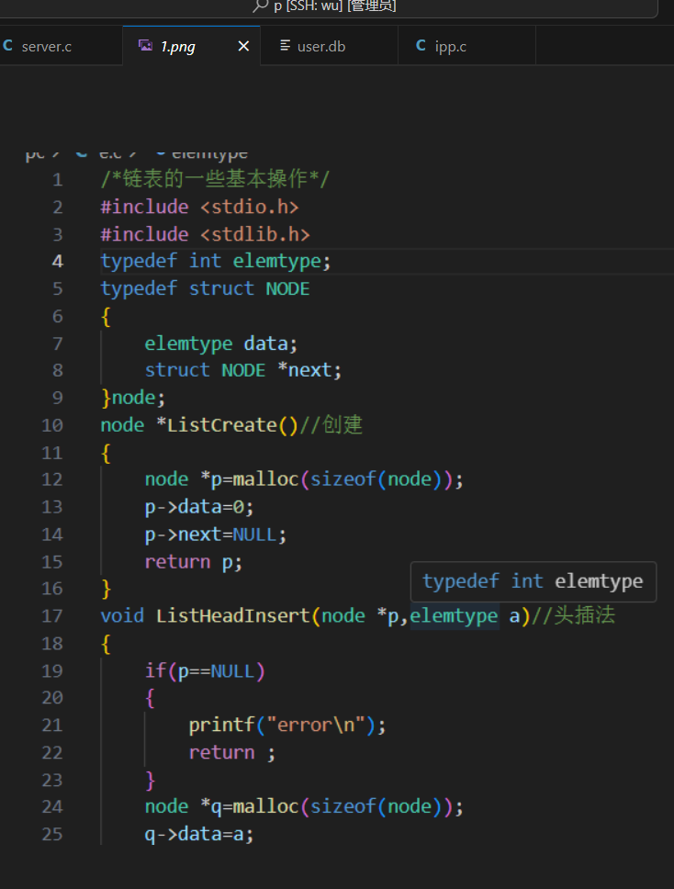

- 服务器核心逻辑

监听客户端连接：服务器使用epoll机制监听客户端连接，处理客户端的上下线事件。
消息处理：根据客户端发送的消息类型，调用相应的处理函数进行处理。

代码结构
数据库操作：包括创建表、插入数据、删除数据、查询数据等。我把这些封装成了函数需要直接调用
用户管理：包括用户注册、登录、好友管理、群聊管理等。
文件传输：包括文件传输请求和文件数据传输。
服务器核心逻辑：使用epoll机制监听客户端连接，处理客户端消息。

6.客户端
客户端的功能在上面基本已经演示过了；
我觉得在客户端要注意的就是线程的运用；
这也是我觉得客户端中最困难的部分；

